به نام خدا

عنوان پروژه: طراحی و پیاده سازی پایگاه داده سیستم انتخاب واحد دانشگاهی استاد راهنما: جناب آقای دکتر علی طائی زاده
دانشجو: سعیده سادات هاشمی نژاد
تاریخ تحویل: ۶ اسفند ۱۴۰۴

1. چکیده
در این پروژه، یک پایگاه داده رابطه‌ای برای سیستم انتخاب واحد دانشگاهی طراحی و پیاده‌سازی شده است. پس از تحلیل نیازمندی‌ها و رسم نمودار ER، 9 جدول اصلی در محیط Navicat ایجاد شد و روابط میان آن‌ها با کلیدهای اصلی و خارجی تعریف گردید. برای اثبات صحت طراحی، داده‌های آزمایشی واقع‌گرایانه درج شد و 18 کوئری SQL در سه سطح ساده، JOIN و تجمیعی نوشته شد. در بخش تحلیل طراحی، تصمیمات ساختاری این پایگاه داده از منظر پرفورمنس، امنیت و انعطاف با رویکردهای جایگزین مقایسه شده است.

2 .مقدمه
در این پروژه، یک سیستم پایگاه داده برای مدیریت انتخاب واحد دانشگاهی طراحی و پیاده‌سازی شده است. هدف از این پروژه، مدل‌سازی فرآیند انتخاب واحد به گونه‌ای است که بتوان اطلاعات دانشجویان، اساتید، دروس، کلاس‌ها و ثبت‌نام‌ها را به صورت ساختاریافته و بهینه ذخیره و مدیریت کرد. این سیستم بخشی از یک سیستم جامع‌تر دانشگاهی است و با تمرکز بر زیرسیستم انتخاب واحد طراحی شده است. پیاده‌سازی این پروژه در محیط Navicat انجام شده و داده‌های آزمایشی واقع‌گرایانه‌ای برای آزمون صحت عملکرد جداول و کوئری‌ها درج شده‌اند. علاوه بر طراحی و پیاده‌سازی، در این گزارش تصمیمات ساختاری پایگاه داده از سه منظر پرفورمنس (بهینه‌سازی کوئری‌ها)، امنیت (یکپارچگی داده از طریق کلیدهای خارجی) و انعطاف (قابلیت توسعه و مقیاس‌پذیری) تحلیل و با رویکردهای جایگزین مقایسه شده است.

3 .تحلیل نیازمندیها
سیستم انتخاب واحد دانشگاهی باید قابلیت‌های زیر را پوشش دهد:
- نگهداری اطلاعات کامل دانشجویان شامل مشخصات شخصی و رشته تحصیلی.
- مدیریت ساختار سازمانی دانشگاه شامل دانشکده‌ها و رشته‌ها.
- ذخیره‌سازی اطلاعات دروس و پیش‌نیازهای آن‌ها.
- مدیریت اطلاعات اساتید و دانشکده‌ی مربوط به هر استاد.
- استاد و ظرفیت
- برنامه‌ریزی کلاس‌ها بر اساس ترم تحصیلی، استاد و ظرفیت.
- ثبت و مدیریت فرآیند انتخاب واحد دانشجویان به همراه نمرات و وضعیت ثبت‌نام.

4. نمودارER
نمودار موجودیت-ارتباط(Entity-Relationship) این سیستم بر اساس تحلیل نیازمندیها طراحی شده است. موجودی تهای اصلی شناسایی شده در این سیستم عبارت اند از: دانشجو، رشته، دانشکده، درس، پیش نیاز ،کلاس، ترم، استاد و ثبت نام. روابط میان این موجودیتها به گونهای تعریف شده اند که یکپارچگی داده ها تضمین شود. برای نمونه، هر دانشجو به یک رشته تعلق دارد، هر رشته به یک دانشکده وابسته است، هر کلاس توسط یک استاد در یک ترم مشخص ارائه میشود و هر ثبت نام دانشجویی دقیقاً به یک کلاس اشاره دارد.

5. طراحی پایگاه داده (ساختار جداول)
پایگاه داده این سیستم از 9 جدول تشکیل شده است که در ادامه هر یک توضیح داده میشود.
1 . جدول Students (دانشجویان) این جدول اطلاعات شخصی و تحصیلی دانشجویان را نگهداری می‌کند. فیلد MajorID به عنوان کلید خارجی به جدول Major متصل است و رشته تحصیلی هر دانشجو را مشخص می‌کند..
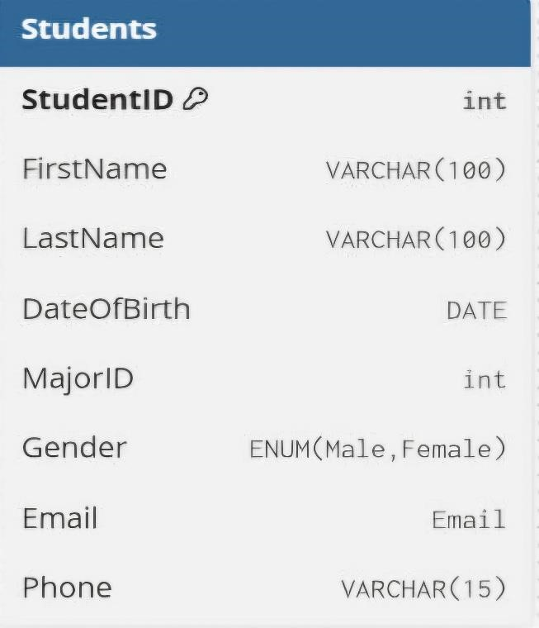

2 . جدول Major (رشته‌ی تحصیلی) این جدول رشته‌های تحصیلی موجود در دانشگاه را تعریف می‌کند و هر رشته را به دانشکده مربوط خود متصل می‌نماید
.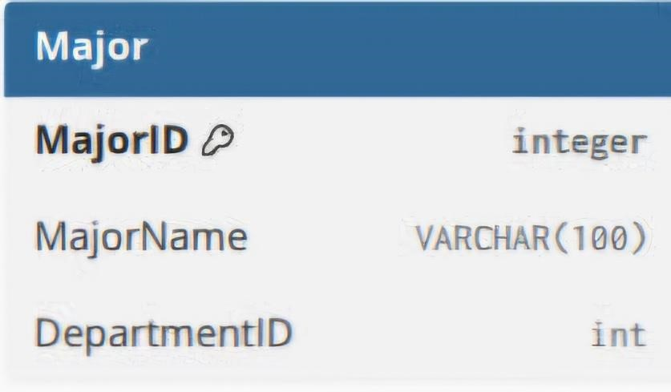

3. جدول Department (دانشکده)این جدول اطلاعات دانشکده‌های دانشگاه را ذخیره می‌کند.
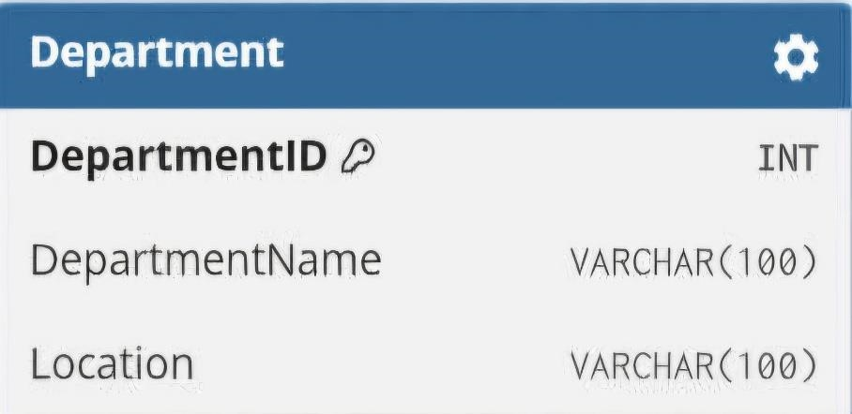

4. جدول Courses (دروس) این جدول اطلاعات کلیه دروس ارائه‌شده در دانشگاه را نگهداری می‌کند.
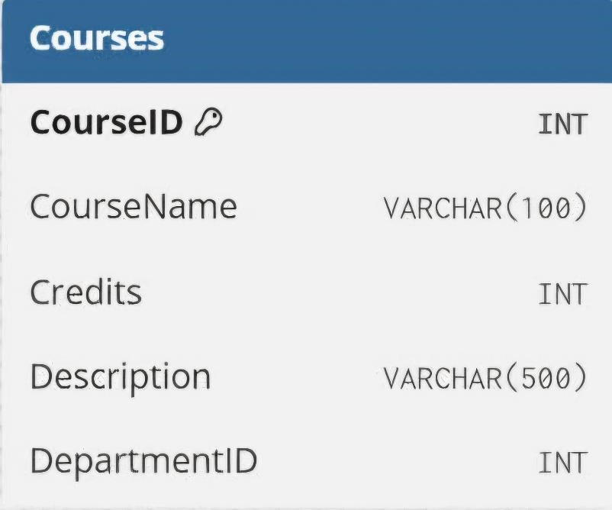

5 . جدول Prerequisite (پیش‌نیاز) این جدول یک جدول ارتباطی مستقل است که رابطه پیش‌نیازی میان دروس را مدل می‌کند. ساختار این جدول اجازه می‌دهد یک درس چندین پیش‌نیاز داشته باشد. هر دو فیلد این جدول به کلید اصلی CourseID در جدول Courses اشاره می‌کنند و با هم کلید اصلی ترکیبی این جدول را تشکیل می‌دهند.
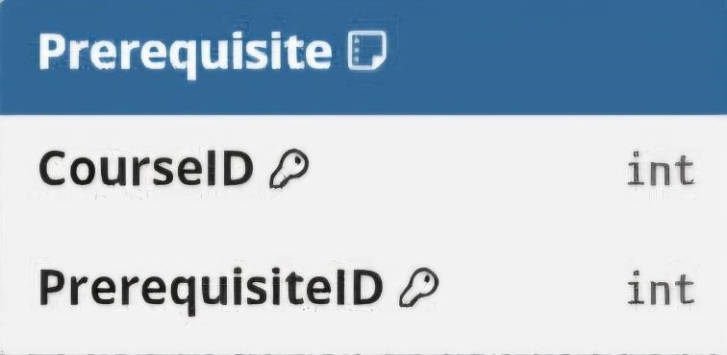
6. جدول Semester (ترم تحصیلی) این جدول ترم‌های تحصیلی دانشگاه را ذخیره می‌کند. داده‌های این جدول از سال 1400 تا 1404 شمسی را پوشش می‌دهند و به ازای هر سال تحصیلی دو ترم در نظر گرفته شده است. بنابراین مقادیر فیلد TermInfo به صورت 14001، 14002، 14011، 14012 و ... به همین ترتیب تا 1404 تعریف می‌شوند.
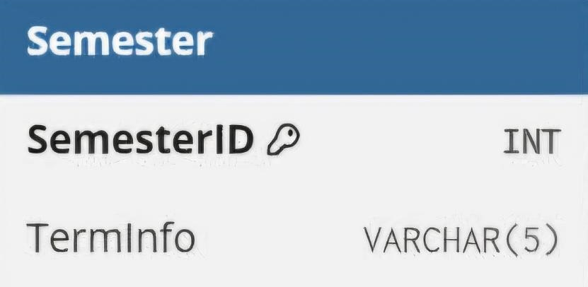

7. جدول Instructor (اساتید) این جدول اطلاعات اساتید دانشگاه را نگهداری می‌کند. فیلد DepartmentID مشخص می‌کند که هر استاد در کدام دانشکده تدریس می‌کند.
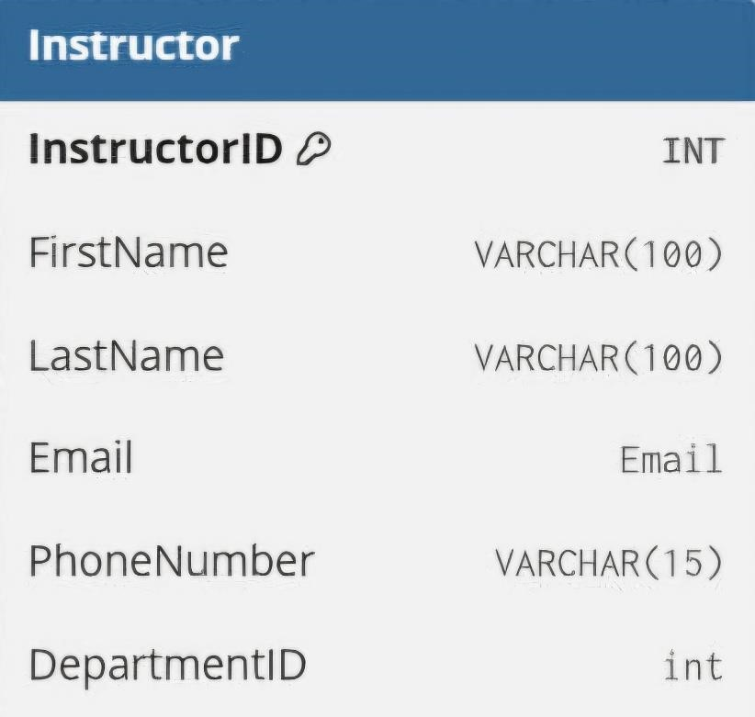

8 . جدول Section (کلاس‌ها) این جدول اطلاعات مربوط به برگزاری هر کلاس درسی را ذخیره می‌کند. یک درس می‌تواند در یک ترم چندین section (گروه) داشته باشد.
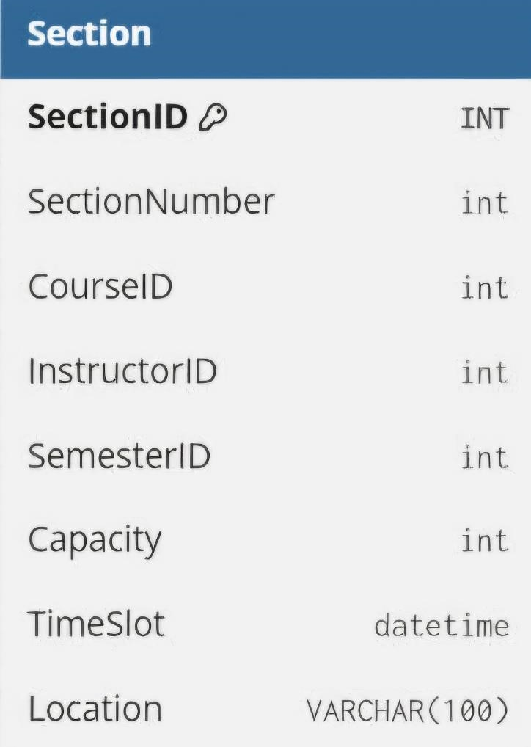

9 . جدول Enrollment (انتخاب واحد) این جدول، هسته اصلی سیستم انتخاب واحد است و ارتباط میان دانشجو و کلاس انتخاب‌شده را ثبت می‌کند. فیلد Status نشان می‌دهد که آیا دانشجو هنوز در درس ثبت‌نام دارد یا آن را حذف کرده است.

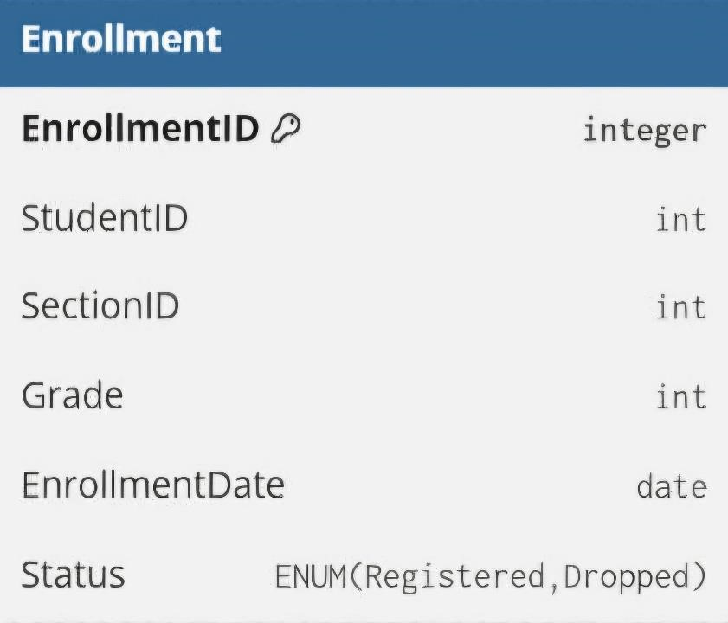

6. روابط میان جداول

روابط تعریف‌شده در این پایگاه داده به صورت زیر است:

هر دانشجو (Students) به یک رشته (Major) تعلق دارد — رابطه چند به یک.

هر رشته (Major) به یک دانشکده (Department) تعلق دارد — رابطه چند به یک.

هر درس (Courses) به یک دانشکده (Department) تعلق دارد — رابطه چند به یک.

هر استاد (Instructor) در یک دانشکده (Department) تدریس می‌کند — رابطه چند به یک.

هر کلاس (Section) به یک درس، یک استاد و یک ترم وابسته است — روابط چند به یک.

جدول Prerequisite رابطه خودارجاعی روی جدول Courses پیاده‌سازی می‌کند.

هر ثبت‌نام (Enrollment) یک دانشجو را به یک کلاس متصل می‌کند — رابطه چند به چند که از طریق این جدول میانی حل شده است.

7. نمای کلی جداول
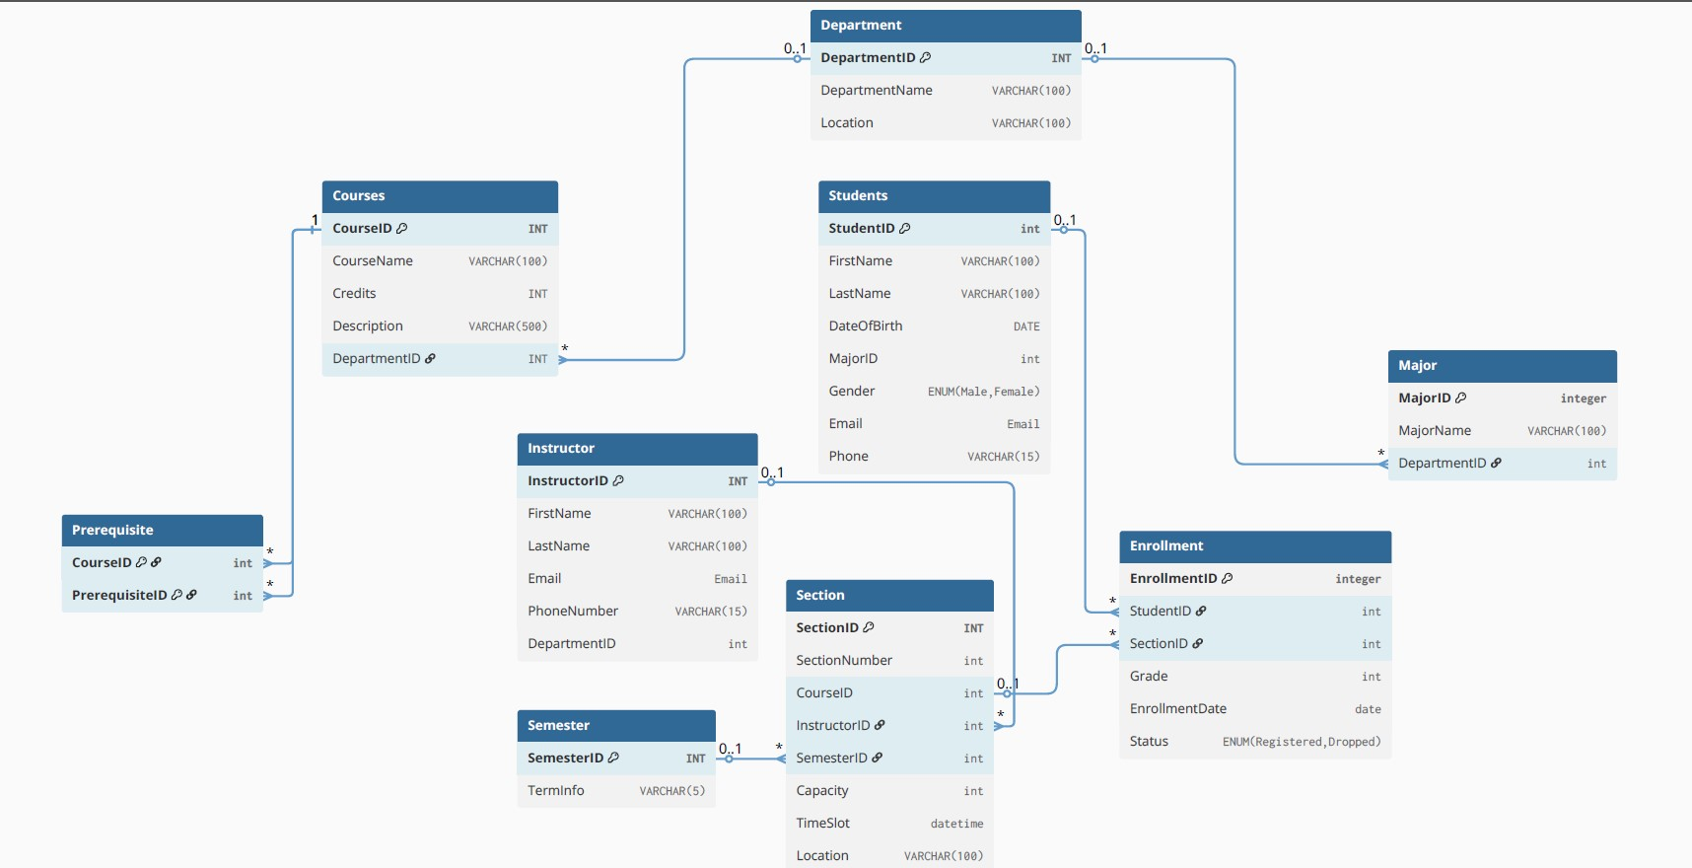

8. کوئری‌های SQL
در این بخش، کوئری‌های نوشته‌شده برای سیستم به سه دسته تقسیم شده‌اند: کوئری‌های ساده، کوئری‌های با JOIN و کوئری‌های با GROUP BY و توابع تجمیعی.
۱) کوئری‌های ساده (Simple Queries)
▪ کوئری 1 - نمایش تمام دانشجویان:
SELECT * FROM Students;
این کوئری تمام رکوردها و فیلدهای جدول دانشجویان را بازمی‌گرداند و برای مرور کلی داده‌ها استفاده می‌شود.

▪ کوئری 2 - نمایش نام و ایمیل دانشجویان:
SELECT FirstName, LastName, Email FROM Students;
در این کوئری با انتخاب ستون‌های مشخص، فقط اطلاعات ضروری نمایش داده می‌شود که باعث خوانایی بهتر و کاهش حجم داده انتقالی می‌شود.

▪ کوئری 3 - نمایش دانشجویان خانم:
SELECT FirstName, LastName FROM Students
WHERE Gender = 'Female';
با استفاده از شرط WHERE، دانشجویانی که جنسیت آن‌ها Female است فیلتر می‌شوند.
▪ کوئری 4 - نمایش دروس بیش از 2 واحد:
SELECT CourseName, Credits FROM Courses
WHERE Credits > 2;
این کوئری دروسی را که واحد آن‌ها بیشتر از 2 است نمایش می‌دهد.

▪ کوئری 5 - نمایش ثبت‌نام‌های فعال:
SELECT * FROM Enrollment
WHERE Status = 'Registered';
رکوردهایی از جدول Enrollment که وضعیت آن‌ها Registered است نمایش داده می‌شوند، یعنی دانشجویانی که درس را حذف نکرده‌اند.

۲) کوئری‌های با JOIN
▪ کوئری 6 - نمایش نام دانشجو به همراه رشته تحصیلی:
SELECT s.FirstName, s.LastName, m.MajorName
FROM Students s
JOIN Major m ON s.MajorID = m.MajorID;
با استفاده از INNER JOIN میان جداول Students و Major، نام هر دانشجو در کنار رشته تحصیلی‌اش نمایش داده می‌شود.

▪ کوئری 7 - نمایش نام دانشجو به همراه دانشکده:
SELECT s.FirstName, s.LastName, d.DepartmentName
FROM Students s
JOIN Major m ON s.MajorID = m.MajorID
JOIN Department d ON m.DepartmentID = d.DepartmentID;
در این کوئری با دو JOIN متوالی، مسیر Students ← Major ← Department طی می‌شود تا دانشکده هر دانشجو مشخص شود.

▪ کوئری 8 - نمایش دروس انتخابی هر دانشجو:
SELECT s.FirstName, s.LastName, c.CourseName, e.Status
FROM Enrollment e
JOIN Students s ON e.StudentID = s.StudentID
JOIN Section sec ON e.SectionID = sec.SectionID
JOIN Courses c ON sec.CourseID = c.CourseID;
این کوئری یکی از مهم‌ترین کوئری‌های سیستم است. با پیوند چهار جدول، مشخص می‌شود که هر دانشجو در کدام دروس ثبت‌نام کرده است.

▪ کوئری 9 - نمایش کلاس‌ها به همراه استاد و ترم:
SELECT c.CourseName, i.FirstName, i.LastName, sem.TermInfo, sec.Location
FROM Section sec
JOIN Courses c ON sec.CourseID = c.CourseID
JOIN Instructor i ON sec.InstructorID = i.InstructorID
JOIN Semester sem ON sec.SemesterID = sem.SemesterID;
این کوئری با پیوند چهار جدول، جدول زمانی کلاس‌ها را به همراه نام استاد، نام درس، ترم و مکان برگزاری نمایش می‌دهد.

▪ کوئری 10 - نمایش پیش‌نیازهای هر درس:
SELECT c1.CourseName AS 'درس اصلی', c2.CourseName AS 'پیش‌نیاز'
FROM Prerequisite p
JOIN Courses c1 ON p.CourseID = c1.CourseID
JOIN Courses c2 ON p.PrerequisiteID = c2.CourseID;
از آنجا که جدول Prerequisite دو کلید خارجی به جدول Courses دارد، در این کوئری جدول Courses دوبار با نام مستعار متفاوت JOIN شده تا هم نام درس اصلی و هم نام درس پیش‌نیاز نمایش داده شود.

۳) کوئری‌های تجمیعی
▪ کوئری 11 - تعداد دانشجویان هر رشته:
SELECT m.MajorName, COUNT(s.StudentID) AS تعداد_دانشجو
FROM Students s
JOIN Major m ON s.MajorID = m.MajorID
GROUP BY m.MajorName;
با استفاده از تابع COUNT و GROUP BY، تعداد دانشجویان در هر رشته محاسبه می‌شود.

▪ کوئری 12 - میانگین نمره در هر درس:
SELECT c.CourseName, AVG(e.Grade) AS میانگین_نمره
FROM Enrollment e
JOIN Section sec ON e.SectionID = sec.SectionID
JOIN Courses c ON sec.CourseID = c.CourseID
GROUP BY c.CourseName;
تابع AVG میانگین نمرات دانشجویان را به ازای هر درس محاسبه می‌کند. این اطلاعات می‌تواند برای ارزیابی سطح دشواری دروس مفید باشد.

▪ کوئری 13 - تعداد کلاس‌های هر استاد:
SELECT i.FirstName, i.LastName, COUNT(sec.SectionID) AS تعداد_کلاس
FROM Instructor i
JOIN Section sec ON i.InstructorID = sec.InstructorID
GROUP BY i.InstructorID;
تعداد کلاس‌هایی که هر استاد در کل تدریس کرده با COUNT و GROUP BY محاسبه می‌شود.

▪ کوئری 14 - تعداد ثبت‌نام در هر ترم:
SELECT sem.TermInfo, COUNT(e.EnrollmentID) AS تعداد_ثبت_نام
FROM Enrollment e
JOIN Section sec ON e.SectionID = sec.SectionID
JOIN Semester sem ON sec.SemesterID = sem.SemesterID
GROUP BY sem.TermInfo
ORDER BY sem.TermInfo;
این کوئری نشان می‌دهد که در هر ترم تحصیلی چه تعداد ثبت‌نام انجام شده است و نتایج بر اساس ترم مرتب شده‌اند.

▪ کوئری 15 - دانشجویان با نمره بالای 15:
SELECT s.FirstName, s.LastName, c.CourseName, e.Grade
FROM Enrollment e
JOIN Students s ON e.StudentID = s.StudentID
JOIN Section sec ON e.SectionID = sec.SectionID
JOIN Courses c ON sec.CourseID = c.CourseID
WHERE e.Grade > 15;
با ترکیب JOIN و شرط WHERE، دانشجویانی که در هر درسی نمره بالای 15 کسب کرده‌اند به همراه نام درس و نمره نمایش داده می‌شوند.

▪ کوئری 16 - دانشجویانی با بیشترین واحد ثبت‌نام‌شده:
SELECT s.FirstName, s.LastName, SUM(c.Credits) AS مجموع_واحد
FROM Enrollment e
JOIN Students s ON e.StudentID = s.StudentID
JOIN Section sec ON e.SectionID = sec.SectionID
JOIN Courses c ON sec.CourseID = c.CourseID
WHERE e.Status = 'Registered'
GROUP BY s.StudentID
ORDER BY مجموع_واحد DESC
LIMIT 5;
این کوئری با استفاده از SUM مجموع واحدهای هر دانشجو را حساب کرده، آن‌ها را به صورت نزولی مرتب می‌کند و 5 دانشجوی با بیشترین واحد را نمایش می‌دهد.
▪ کوئری 17 - دانشجویانی که هیچ درسی انتخاب نکرده‌اند:
SELECT s.FirstName, s.LastName
FROM Students s
LEFT JOIN Enrollment e ON s.StudentID = e.StudentID
WHERE e.EnrollmentID IS NULL;
با استفاده از LEFT JOIN و بررسی NULL بودن EnrollmentID، دانشجویانی که هیچ ثبت‌نامی ندارند شناسایی می‌شوند.

کوئری 18 - کلاس‌هایی که ظرفیتشان پر شده:
SELECT c.CourseName, sec.Capacity, COUNT(e.EnrollmentID) AS ثبت_نام_شده
FROM Section sec
JOIN Courses c ON sec.CourseID = c.CourseID
LEFT JOIN Enrollment e ON sec.SectionID = e.SectionID AND e.Status = 'Registered'
GROUP BY sec.SectionID
HAVING COUNT(e.EnrollmentID) >= sec.Capacity;
این کوئری با استفاده از HAVING (که برای فیلتر کردن نتایج بعد از GROUP BY به کار می‌رود)، کلاس‌هایی را که تعداد ثبت‌نام‌های تأییدشده به ظرفیت رسیده یا از آن بیشتر شده نمایش می‌دهد.

9. تحلیل طراحی و مقایسه رویکردها
9.۱ دلایل تصمیمات طراحی
در طراحی این پایگاه داده، هر جدول با دلیل مشخصی از سایر جداول جدا شده است. در ادامه مهم‌ترین این تصمیمات توضیح داده می‌شود.
جداسازی Semester از Section: در طراحی اولیه می‌توان اطلاعات ترم را مستقیماً به صورت یک فیلد متنی در جدول Section ذخیره کرد. اما این رویکرد منجر به تکرار داده می‌شود؛ زیرا صدها کلاس در یک ترم وجود دارند و نام ترم در همه آن‌ها تکرار می‌شود. با جداسازی Semester، هر ترم فقط یک‌بار ذخیره می‌شود و Section تنها با یک SemesterID به آن ارجاع می‌دهد. این طراحی یکپارچگی داده را تضمین می‌کند و در صورت نیاز به اصلاح اطلاعات ترم، تنها یک ردیف تغییر می‌کند.
جداسازی Prerequisite به جدول مستقل: رابطه پیش‌نیازی میان دروس یک رابطه چند به چند خودارجاعی است؛ یعنی یک درس می‌تواند چندین پیش‌نیاز داشته باشد و یک درس می‌تواند پیش‌نیاز چندین درس دیگر باشد. اگر این رابطه با یک فیلد ساده PrerequisiteID در جدول Courses مدل می‌شد، تنها یک پیش‌نیاز برای هر درس قابل ثبت بود. جدول مستقل Prerequisite این محدودیت را برطرف می‌کند.
جداسازی Department و Major از Students: ذخیره نام دانشکده یا رشته مستقیماً در جدول Students باعث می‌شود که در صورت تغییر نام دانشکده، هزاران ردیف باید به‌روزرسانی شوند. با جداسازی این دو جدول، هر دانشکده و رشته فقط یک‌بار ذخیره می‌شود و دانشجویان تنها از طریق کلید خارجی به آن‌ها ارجاع می‌دهند.
جداسازی Section از Courses: یک درس می‌تواند در یک ترم چندین گروه (Section) داشته باشد، هر گروه با استاد و زمان متفاوت. اگر این اطلاعات در جدول Courses ذخیره می‌شد، اطلاعات درس برای هر گروه تکرار می‌شد. جداسازی Section این تکرار را حذف کرده و مدیریت گروه‌های مختلف یک درس را ممکن می‌سازد.
9.۲ مقایسه طراحی با رویکردهای جایگزین
در این بخش، طراحی انتخاب‌شده با سه رویکرد جایگزین مقایسه می‌شود تا مزایای انعطاف و پرفورمنس آن مشخص شود.
مقایسه ۱ — مدیریت ترم‌های تحصیلی
معیار | طراحی این پروژه )جدول Semester مستقل( | رویکرد ساده)فیلد متنی در (Section
ذخیره‌سازی | ترم فقط یک‌بار ذخیره می‌شود | نام ترم در هر ردیف Section تکرار می‌شود
به‌روزرسانی | تغییر نام ترم: یک ردیف | تغییر نام ترم: آپدیت همه Section‌های آن ترم
یکپارچگی | خطای تایپی غیرممکن است | امکان ناهماهنگی در نام ترم وجود دارد
پرفورمنس | JOIN اضافه دارد | بدون JOIN، واکشی سریع‌تر
انعطاف | افزودن فیلدهای جدید به ترم آسان است | افزودن اطلاعات جدید به ترم دشوار است
مناسب برای | سیستم دانشگاهی با ترم‌بندی منظم | آموزشگاه کوتاه‌مدت بدون ترم ثابت

در سیستم آموزش کوتاه‌مدت (مثل دوره‌های آنلاین یا کارگاه‌ها)، ترم‌بندی وجود ندارد و هر دوره تاریخ شروع و پایان مستقل دارد. در این حالت جدول Semester حذف می‌شود و تاریخ مستقیماً در Section ذخیره می‌گردد.
مقایسه ۲ — مدیریت پیش‌نیاز دروس
معیار | طراحی این پروژه )جدول Prerequisite مستقل( | رویکرد ساده )فیلد PrerequisiteID در (Courses
تعداد پیش‌نیاز | هر درس می‌تواند چندین پیش‌نیاز داشته باشد | هر درس فقط یک پیش‌نیاز دارد
زنجیره پیش‌نیاز | قابل پیاده‌سازی | محدود و دشوار
پرفورمنس | نیاز به JOIN برای واکشی پیش‌نیازها | واکشی مستقیم و سریع
انعطاف | افزودن یا حذف پیش‌نیاز بدون تغییر ساختار | تغییر ساختار جدول لازم است
مناسب برای | دانشگاه با دروس تخصصی زنجیره‌ای | آموزشگاه ساده با دروس مستقل

اگر سیستم برای یک آموزشگاه زبان طراحی می‌شد که هر دوره حداکثر یک پیش‌نیاز دارد، فیلد ساده PrerequisiteID در Courses کافی بود و جدول مستقل ضرورتی نداشت.
مقایسه ۳ — ساختار سازمانی دانشگاه Department و Major
معیار | طراحی این پروژه (دو جدول مستقل) | رویکرد ساده )فیلدهای متنی در( Students
نرمالسازی | رعایت کامل فرم سوم نرمال (3NF) | نقض نرمالسازی — داده تکراری
به‌روزرسانی | تغییر نام دانشکده: یک ردیف | تغییر نام دانشکده: آپدیت تمام دانشجویان آن دانشکده
گزارش‌گیری | استعلام آمار دانشجویان هر دانشکده آسان است | نیاز به GROUP BY روی فیلد متنی
پرفورمنس | JOIN بیشتر برای واکشی اطلاعات | واکشی مستقیم ولی داده تکراری
انعطاف | افزودن فیلد جدید به دانشکده برای همه تأثیر دارد | افزودن اطلاعات دانشکده دشوار است
مناسب برای | دانشگاه با ساختار سازمانی ثابت | پلتفرم آنلاین بدون ساختار دانشکده‌ای

مقایسه ۴ — مقایسه کلی سه سناریو
ویژگی سیستم | آموزش کوتاه‌مدت | آموزش ترمیک (این پروژه) | سیستم چند دانشگاهی
جدول Semester | حذف می‌شود | ضروری است | ضروری است
جدول Major | حذف می‌شود | ضروری است | ضروری است
جدول Department | حذف می‌شود | ضروری است | ضروری است
جدول Prerequisite | ساده می‌شود | مستقل و کامل | مستقل و کامل
جدول University | وجود ندارد | وجود ندارد | باید اضافه شود
تعداد جداول | ۴–۵ جدول | ۹ جدول | ۱۰–۱۱ جدول
پیچیدگی JOIN | کم | متوسط | زیاد
انعطاف | کم | زیاد | بسیار زیاد

9.۳ نتیجه‌گیری تحلیل طراحی
طراحی انتخاب‌شده در این پروژه برای یک سیستم دانشگاهی با ترم‌بندی منظم بهینه است. جداسازی موجودیت‌ها به جداول مستقل، با وجود اینکه تعداد JOIN‌ها را افزایش می‌دهد، مزایای مهمی ایجاد کرده است:
- انعطاف: تغییر هر بخش از ساختار (نام دانشکده، اطلاعات ترم، پیش‌نیاز جدید) بدون تأثیر روی سایر جداول ممکن است.
- یکپارچگی داده: کلیدهای خارجی از ورود داده‌های ناسازگار جلوگیری می‌کنند.
- پرفورمنس در گزارش‌گیری: کوئری‌های تجمیعی مثل تعداد دانشجویان هر رشته یا میانگین نمره هر درس، با این ساختار بهینه‌تر اجرا می‌شوند.
- مقیاس‌پذیری: اضافه کردن قابلیت‌های جدید )مثل جدول University برای سیستم چند دانشگاهی ( بدون تغییر ساختار فعلی امکان‌پذیر است.
اگر این سیستم برای آموزش کوتاه‌مدت بدون ترم‌بندی طراحی می‌شد، جداول Semester، Major و Department حذف می‌شدند و ساختار ساده‌تری با 4 تا 5 جدول کافی بود. این سادگی پرفورمنس واکشی را بالا می‌برد اما انعطاف سیستم را به شدت کاهش می‌داد.
طراحی این پایگاه داده از سه جنبه اصلی پرفورمنس، امنیت و انعطاف ارزیابی می‌شود.

10. نتیجه گیری
در این پروژه، یک پایگاه داده رابطه‌ای کامل برای سیستم انتخاب واحد دانشگاهی طراحی و پیاده‌سازی شد. طراحی این سیستم با رسم نمودار ER آغاز شد و پس از شناسایی موجودیت‌ها و روابط میان آن‌ها، 9 جدول اصلی در محیط Navicat ایجاد و کلیدهای اصلی و خارجی آن‌ها تعریف شدند. سپس داده‌های آزمایشی واقع‌گرایانه‌ای درج شد و 18 کوئری SQL در سه سطح ساده، JOIN و تجمیعی نوشته شد تا صحت طراحی پایگاه داده و کارایی ساختار آن به اثبات برسد. این پروژه نشان داد که با نرمال‌سازی صحیح جداول و تعریف دقیق روابط، می‌توان اطلاعات پیچیده یک سیستم دانشگاهی را به صورت کارآمد مدیریت کرد و پرسش‌های مختلف را با کوئری‌های بهینه پاسخ داد.

